Игровой комплекс «ОРГАНИКА»
Внешний вид изделия:
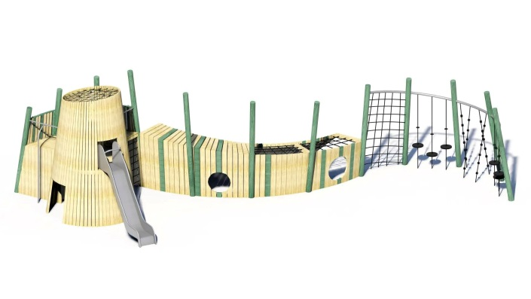
Габаритные размеры (ДхШхВ): 11800х7210х3410мм
Размер зоны безопасности: 14800х10210мм
Размер зоны приземления: 15300х10710мм
Высота горки: 1500мм
Высота падения: 2000мм
Допустимое количество детей: 14 человек
Возрастные ограничения: от 6-12 лет
Срок гарантии завода: 12 месяцев
Срок эксплуатации: 20 лет
Оборудование имеет сертификат соответствия по Техническому регламенту Таможенного союза (ТР ТС) 042/2017 «О безопасности оборудования для детских игровых площадок».
Ссылка на сайт: https://lastochka-lip.com/catalog/igrovoj-kompleks-organika/

Комплектация: стойка – 17шт, горка Н1200 – 1шт, сетка лазательная – 4шт, нить с подвесами – 10шт, перекладина металлическая – 5шт, канат кроссфит – 1шт, шест – 1шт.
Все деревянные элементы изделия изготовлены из дерева робинии (псевдоакации) с физико-механическими свойствами: дерево твердых пород, заболонь узкая, светло-желтого цвета; ядро однородное, высокой плотности; древесина прочная и вязкая, с очень высокой износостойкостью; очень хорошо сопротивляется гнили и насекомым-вредителям.
Стойки сечение — круглое, стойки диаметром от 120мм. Глубина бетонирования стоек 1000мм. Нижняя бетонируемая часть бревен покрывается антисептиком для древесины. Это предохраняет материал от гниения, синевы, насекомых-древоточцев и плесени; при активном и продолжительном воздействии атмосферной или почвенной влаги, длительном контакте с грунтом, органическими отходам. Все тщательно отшлифовано, не имеет сколов. Поверхность гладкая, безопасная
Скалодромная панель — наклонная поверхность с цветными зацепами разного диаметра; профиль — изогнутый, с плавным переходом к основанию; покрытие — износостойкое, антискользящее. Панель выполнена из обрезных досок толщиной 50мм. Доски скалодрома расположены в два слоя. Направление досок в одном слое строго параллельное с зазорами 2-3 мм. Направление досок в соседних слоях – строго перпендикулярное. Фаска торцов снята. Доски тщательно отшлифованы, не имеют сколов. Поверхность гладкая, безопасная.
Башня‑капсула — цилиндрическая башня из вертикальных реек с открытым верхом; стенки — реечные, с круглыми декоративными вырезами; верхняя кромка — скруглённая. Обшивка и настил пола изготовлены из строганой доски толщиной 40мм. Влажность материала — в диапазоне 16–18% (достигается за счёт контролируемой естественной сушки). Доски прошли тщательную шлифовку, не имеют сколов и заусенцев — поверхность получается ровной и безопасной для контакта.
Горка Н 1200мм. Скат из нержавеющей стали толщиной 2,0мм. Профиль — лотковый (U‑образный) с бортиками высотой 150–200 мм. Сварные швы — зачищены, прошлифованы до гладкости, не допускающей зацепления одежды и травмирования кожи. Стартовый участок. Плоская площадка длиной не менее 350 мм с наклоном от 0° до 5° в направлении участка скольжения. Оснащён защитной перекладиной на высоте 600–900 мм от уровня площадки и сплошными боковыми ограждениями, являющимися продолжением бортиков ската. Кромки всех проёмов и торцов — скруглены радиусом не менее 3 мм. Конечный участок. Радиусное закругление и понижение угла наклона до ≤10° для плавного торможения. Ширина конечного участка — равна ширине ската. Кромки — скруглены радиусом не менее 3 мм. Опорные стойки. Трубчатые элементы из нержавеющей стали. Диаметр труб — 25мм; толщина стенки — не менее 2,5 мм.
Канат для кроссфита 2 метра с термоусадочной пленкой на концах, закреплен к перекладине. Канатные элементы изготовлены из армированного каната толщиной 16 мм (базовый цвет черный, замена по согласованию) и пластиковых соединителей нескольких видов.
Перекладины изготовлены из нержавеющей трубы диаметром 33,7мм, толщина стенки 2мм. Крепится при помощи переходников для крепления трубы к плоской поверхности. Изделие изготовлено из стеклонаполненного полиамида. Материал характеризуется отличными эксплуатационными характеристиками: повышенной прочностью и долговечностью, устойчивостью к ударным нагрузкам, влиянию высоких и низких температур.
Крепежные элементы выбраны с учётом эксплуатации в сложных погодных условиях — в том числе при обильных осадках, резких перепадах температур и стабильно высокой влажности.
Все деревянные поверхности пропитаны в два слоя лессирующим антисептиком, обладающий тройной защитой от: уф-излучения, влаги, биопоражения. Покрытие не трескается и не шелушится со временем, движется вместе с древесиной при ее расширении и сжатии, не запечатывает поры дерева, позволяя ему «дышать», что предотвращает гниение изнутри, красиво подчеркивает текстуру древесины.
Оборудование соответствует:
ГОСТ Р 52301-2013 Оборудование и покрытия детских игровых площадок. Безопасность при эксплуатации. Общие требования;
ГОСТ Р 52169-2012 «Оборудование и покрытия детских игровых площадок. Безопасность конструкции и методы испытаний. Общие требования»;
Элементы оборудования из древесины, от которых зависит прочность оборудования, в случае постоянного контакта с грунтом предохраняют методами химической защиты древесины от биологических агентов в соответствии с ГОСТ 20022.0 и ГОСТ 20022.2;
Безопасность детских площадок ТР ЕАЭС 042/2017 Технический регламент Евразийского экономического союза "О безопасности оборудования для детских игровых площадок".

